**Краткосрочный план урока русского языка и литературы 3 кл. (Я2)**

|  |  |  |  |
| --- | --- | --- | --- |
| **ВКО. Жарминский район. Г. Шар. КГУ «Сш.им.П.Г.Карелина»** | | | |
| **Раздел Выдающиеся личности.** | | | |
| **Тема урока Первый поэт – Александр Пушкин.** | | | |
| **Дата** | **ФИО учителя: Проценко Ольга Юрьевна.** | | |
| **Класс 3** | **Кол-во**  **присутствующих:** | **Кол-во отсутствующих:** | |
| **Цели обучения, которые необходимо достичь на данном уроке:** | 3.1.5.1- понимать и описывать события, героев в аудио**визуальном** материале.  3.5.1.6 - использовать слова, обозначающие количество  предметов.  3.2.6.1- **высказывать оценочные суждения о прослушанном / прочитанном** материале («япредполагаю…», «мне  кажется…»). | | |
| **Цель урока** | Все учащиеся смогут определить сюжет по аудиоматериалу, на основе стратегии «Бинго»;  находить определения к понятиям обветшалая кровля, ветхая лачужка, веретено;  читать стихотворение «Буря мглою…»; ответить на вопросы используя «кубик Блума» | | |
| Большинство учащихся смогут определить название сказки по картинке, рассказать по данной картинке сюжет из сказки, используя слова, обозначающие количество;  правильно находить определения к понятиям обветшалая кровля, ветхая лачужка, веретено;  выразительно читать стихотворение «Буря мглою…»; правильно ответить на вопросы, используя кубик «Блума». | | |
| Некоторые учащиеся смогут рассказать сюжет сказки, давать характеристику её героям, смогут назвать другие сказки А.С.Пушкина, название которых не прозвучало на уроке;  выразительно читать стихотворение «Буря мглою…», интонационно выделяя знаки препинания;  правильно высказать своё оценочное суждение, используя кубик «Блума». | | |
| **Языковая цель** | **Ключевые слова и фразы:**  обветшалая кровля, ветхая лачужка, веретено.  **«Три девицы под окном пряли поздно вечерком…», «…В третий раз закинул он невод, пришёл невод с одною рыбкой», «…Море вдруг всколыхалося вокруг, Расплескалось в шумном беге и оставило на бреге тридцать три богатыря…»,**  **«Свет мой, зеркальце! Скажи Да всю правду доложи: Я ль на свете всех милее, Всех румяней и белее?», «Белка песенки поёт, да орешки всё грызёт…», «** **Перед ним, во мгле печальной,**  **Гроб качается хрустальный, И в хрустальном гробе том**  **Спит царевна вечным сном».** | | |
| **Полезные фразы для диалога\письма:** | | |
| **Вопросы для обсуждения:**  **Назови о чём стихотворение?**  **Почему автор описывает зиму?**  **Сравни происходящее на улице и домашнюю атмосферу.**  **Подумай, какое настроение у поэта?**  **Поделись, какие чувства у тебя вызывает стихотворение?**  **Понравилось ли тебе стихотворение?** | | |
| **Письменные подсказки: «Бинго», «Кубик Блума», «Четыре Я».** | | |
| **Предыдущее обучение:** | Прочитать сказки А.С. Пушкина «Золотая рыбка», «Сказка о мёртвой царевне и о семи богатырях», «Сказка о царе Салтане». | | |
| **Привитие ценностей** | Воспитывать доброе, внимательное, чуткое отношение к окружающему миру; | | |
| **Межпредметные связи** | Самопознание, познание мира. | | |
| **Деление на группы «Собрать пазлы картинок с изображением сюжетов сказок А.С. Пушкина (**Приложение 2) | | | |
| **Ресурсы: Русский язык Часть 2. Авторы Калашникова Т.М., Султанова, Беспалова Р.Х. 3 класс. Алматы кітап (проект), Русский язык. Методическое руководство: Для 3 кл. общеобразоват. шк. с казахским языком обучения (Пробный вариант)/ Б.А. Абилова, Г.К. Карагаева. – Алматы: Атамұра, 2017.** | | | |
| **ПЛАН УРОКА** | | | |
| **Планируемое время и этапы** | **Запланированная деятельность** | | **Ресурсы** |
| **НАЧАЛО 7 мин** | 1. Приветствие на трёх языках. 2. Психологический настрой.   Чтоб урок наш стал светлее,  Мы поделимся добром.  Вы ладони протяните,  В них любовь свою вложите,  Ей с друзьями поделитесь,  И друг другу улыбнитесь.   1. Мотивационный этап (Почему для деления на группы использовались данные картинки) 2. Совместная постановка целей урока | |  |
| **СЕРЕДИНА**  **8 мин**  **3.1.5.1**  **3.5.1.6**    **10-12 мин**  **3.1.5.1**    **5-7 мин**  **3.2.6.1.** | I   |  |  | | --- | --- | | Критерии | Дескрипторы | | Классифицирование по картинкам сказок А.С.Пушкина, используя стратегию «Бинго» | 1.Обучающийся достигнет цели, если  а) определит сюжет сказки по аудиоматериалу.  (6 сюжетов);  б) определит название сказки по картинке;  в) сможет рассказать по картинке сюжет из сказки, используя слова, обозначающие количество.  г) назовёт писателя, написавшего данные произведения. |   Уровни мыслительной деятельности: знание, понимание, применение.  Дифференциация по заданиям.  Форма организации познавательной деятельности: **Индивидуальная** работа.  Задание: классифицировать сказки А.С. Пушкина по картинкам и отрывкам из данных сказок.  **Формативное оценивание:** наблюдения учителя.  Форма организации познавательной деятельности:  **Парная** работа.  Задание: определить названия сказок.  **Формативное оценивание:** сигнальные карточки.  Форма организации познавательной деятельности: **Групповая** работа.  Задание: рассказать сюжет, изображённый на картинке (приложение 3)  **Формативное оценивание:** ХИМС.  Краткая биография писателя (приложение 1).  Физминутка   1. **Вот по сказке мы гуляли.**   И, конечно же, устали.  Мы немного отдохнём,  Дальше в сказку мы пойдём.  Высоко поднимем руки.  Будем жить всегда без скуки.  Повернёмся вправо, влево.  Вновь работать будем смело.  II   |  |  | | --- | --- | | Критерии | Дескрипторы | | 1).Подбор определений к понятиям обветшалая  кровля,  ветхая лачужка, веретено.  2). Выразительное чтение стихотворения «Буря мглою...» | Обучающийся достигнет цели, если  1) правильно поставит стрелки к понятиям;  2) выразительно читает стихотворение «Буря мглою…» |   Уровни мыслительной деятельности: знание, понимание, применение.  Дифференциация по конечному результату.  Форма организации познавательной деятельности: **Групповая** работа.  Задание: найти определения к понятиям обветшалая кровля, ветхая лачужка, веретено (приложение 6).  Формативное оценивание: большой палец.  Форма организации познавательной деятельности: **Парная** работа  Задание: выразительно читать стихотворение (Приложение 4).  **Формативное оценивание:** «Лист взаимооценивания» (Приложение 5),  III   |  |  | | --- | --- | | Критерии | Дескрипторы | | высказывание  оценочных суждений о  прослушанном материале с помощью кубика «Блума». | Оучающийся достигнет цели, если сможет правильно высказать своё оценочное суждение, используя кубик «Блума». |   Уровни мыслительной деятельности: знание, понимание, применение,  Форма организации познавательной деятельности: **групповая** работа.  Дифференциация по результату.  Задание: ответить на вопросы по стихотворению «Буря мглою…» используя кубик «Блума».  Формативное оценивание: устная обратная связь лидера. | | <https://www.metod-kopilka.ru/konspekt_uroka_po_literaturnomu_chteniyu_na_temu_quota._s._pushkin_quotzimniy_vecherquot_2_klass-33755.htm>  https://rnpc.almatykitap.kz/?id=326&#  https://botana.cc/prepod/nachalnye_klassy/odirolsa.html |
| **КОНЕЦ 7-8 мин.** | I  Подведение итогов урока.  Учащиеся должны определить: кто из них достиг цели, кто стремится к цели.  II  Рефлексия (когнетивная, познавательная).  «Четыре Я» (Я знаю…, я могу…, я нуждаюсь…, я научу…)  Домашнее задание по выбору: выучить отрывок стихотворения, составить два тонких вопроса, составить два толстых вопроса. | |  |

Приложение 1  
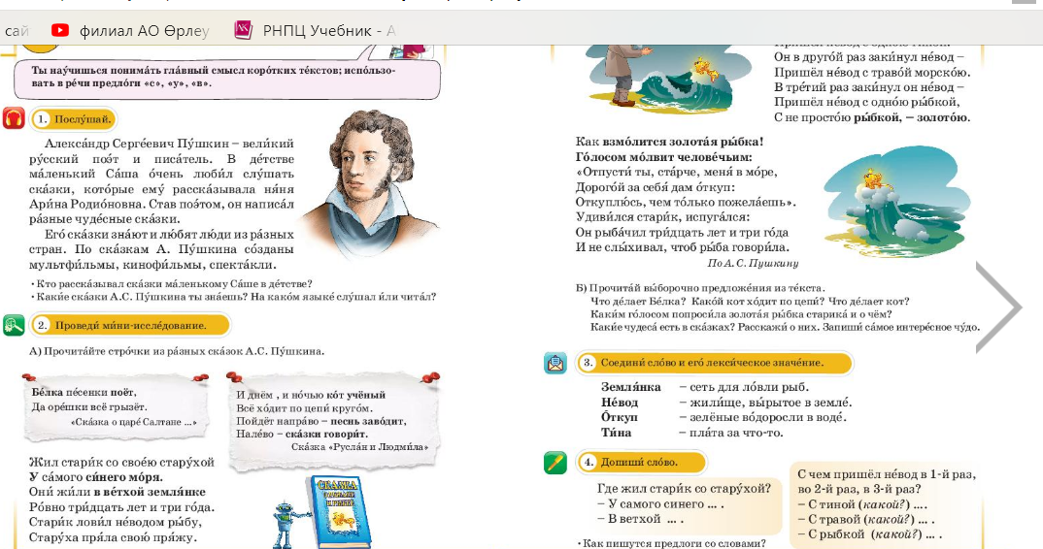

Приложение 2 (Деление на группы)

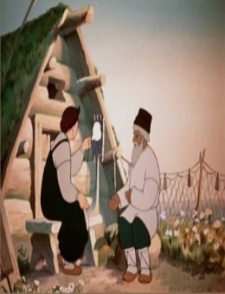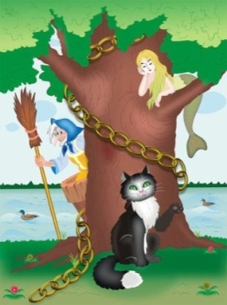 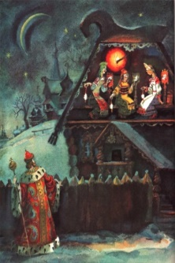 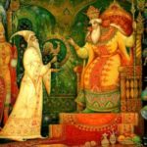

Приложение 3

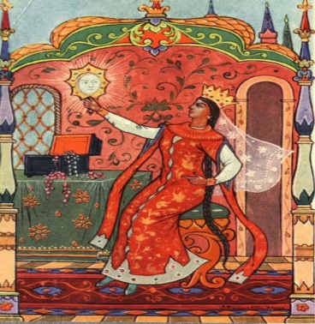 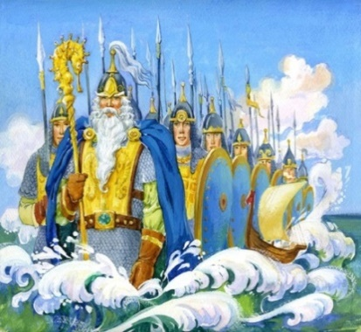 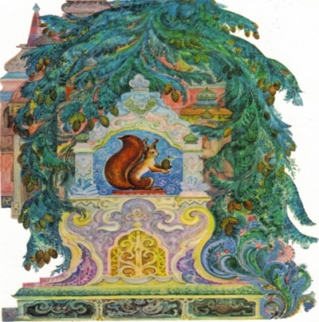

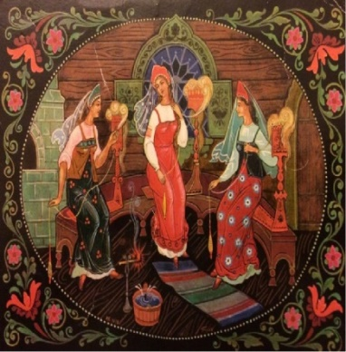 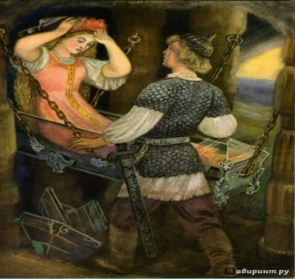 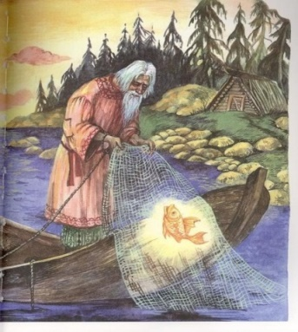

Приложение 4

Александр Пушкин

**ЗИМНИЙ ВЕЧЕР**

Буря мглою небо кроет,  
Вихри снежные крутя;  
То, как зверь, она завоет,  
То заплачет, как дитя,  
То по кровле обветшалой  
Вдруг соломой зашумит,  
То, как путник запоздалый,  
К нам в окошко застучит.  
Наша ветхая лачужка  
И печальна и темна.  
Что же ты, моя старушка,  
Приумолкла у окна?  
Или бури завываньем  
Ты, мой друг, утомлена,  
Или дремлешь под жужжаньем  
Своего веретена?  
Выпьем, добрая подружка  
Бедной юности моей,  
Выпьем с горя; где же кружка?  
Сердцу будет веселей.  
Спой мне песню, как синица  
Тихо за морем жила;  
Спой мне песню, как девица  
За водой поутру шла.  
Буря мглою небо кроет,  
Вихри снежные крутя;  
То, как зверь, она завоет,  
То заплачет, как дитя.  
Выпьем, добрая подружка  
Бедной юности моей,  
Выпьем с горя; где же кружка?  
Сердцу будет веселей.

Приложение 5

Лист взаимооценивания.

|  |  |  |  |
| --- | --- | --- | --- |
| Имена | Читает стихотворение правильно, правильно ставит ударение в словах | Читает стихотворение выразительно | Читает стихотворение выразительно, интонационно соблюдая знаки препинания |
| 1. |  |  |  |
| 2. |  |  |  |
| 3. |  |  |  |
| 4. |  |  |  |
| 5. |  |  |  |
| 6. |  |  |  |
| 7. |  |  |  |

Приложение 6.

Работа в группе. Найдите определение к понятиям (поставьте стрелки к понятиям).

*Обветшалая кровля, ветхая лачужка, веретено.*

***Обветшалая кровля****маленький разрушающийся домик.*

***Ветхая лачужка****приспособление для ручного прядения пряжи.*

***Веретено****разрушающаяся крыша.*